

Berechnung und Konstruktion eines

Schienenfahrzeugachsgetriebes

**Konstruktionsentwurf im Fach Konstruktionslehre 4**

des Studienganges Maschinenbau

an der Dualen Hochschule Baden-Württemberg Heidenheim an der Brenz

von

Hofmann, Tanja

Hopf, Marie

Langohr, Anika

Tiroch, Matthias

Abgabe: 28. November 2019

Bearbeitungszeitraum 9 Wochen

Matrikelnummern 5620331, 3225750, 1790705, 9269794

Kurs TM 2018 KM

Ausbildungsfirma INNEO Solutions, BSH, Bosch AS,

Faist Anlagenbau

Studienbereich Technik

Studiengang Maschinenbau

|  |
| --- |
| ***Name, Vorname***  Hofmann, Tanja  ***Name, Vorname***  Hopf, Marie  ***Name, Vorname***  Langohr, Anika  ***Name, Vorname***  Tiroch, Matthias |

|  |
| --- |
| ***Erklärung***  *gemäß § 5 (3) der „Studien- und Prüfungsordnung DHBW Technik“ vom 01.10.2015.*  *Ich habe die vorliegende Arbeit selbstständig verfasst und keine anderen als die*  *angegebenen Quellen und Hilfsmittel verwendet.*  *-------------------------------------------------- ---------------------------------------------*  *Ort, Datum Unterschrift*  *-------------------------------------------------- ---------------------------------------------*  *Ort, Datum Unterschrift*  *-------------------------------------------------- ---------------------------------------------*  *Ort, Datum Unterschrift*  *-------------------------------------------------- ---------------------------------------------*  *Ort, Datum Unterschrift* |

# Inhaltsverzeichnis

1 Einleitung 1

1.1 Anforderungsliste 1

1.2 Morphologischer Kasten 4

2 Verzahnung 9

2.1 Berechnung der Zähnezahl und des Moduls 9

2.2 Profilverschiebung 9

2.3 Zahnfußfestigkeit und Grübchenfestigkeit 9

2.4 Antriebsritzel 9

2.5 Abtriebsrad 9

2.5.1 Pressverbindung des Abtriebsrades 9

3 Lager 10

3.1 Auswahl der Lager 11

3.1.1 Antriebslager 12

3.1.2 Abtriebslager 16

3.2 Lagerlebensdauer 16

3.3 Auswahl der Dichtungen 16

3.4 Konstruktive Erläuterungen 16

4 Schmierung 17

4.1 Ölzufuhr 17

4.2 Ölabfuhr 17

4.3 Schmieranweisung und Kontrolle der Schmierung 17

5 Gehäuse 18

5.1 Wandstärke und Verrippung 18

5.2 Respektabstände 18

6 Drehmomentstütze 19

6.1 Schraubenberechnung 19

7 Montage- und Demontage 20

7.1 Anschlussmaße 20

7.2 Montageanleitung 20

7.3 Demontageanleitung 26

8 Visualisierung 27

8.1 Gesamtansicht 27

8.2 Explosionsansicht 29

9 Literaturverzeichnis 30

Anhang

1. Aufgabenstellung
2. Handzeichnungen und Skizzen auf Millimeterpapier
3. Projektzeitplan
4. Checkliste
5. Datenblatt
6. Stückliste
7. Gesamtzeichnung
8. Kaufteildokumentation

8.1 cog - Das O-Ring 1x1

8.2 fischer - Betonanker

8.3 Mädler - Kettenrad

8.4 Mädler - Spannsatz

8.5 Mädler - Tropföler

8.6 NORD - Motor

8.7 norelem - Schmiernippel

8.8 Würth - Gewindestift

8.9 Würth - Sicherheitsmutter

# Einleitung

Der öffentliche Personennahverkehr wird in Zeiten überfüllter Straßen ein immer wichtigeres Angebot für die Menschen, vor allem in Ballungsräumen, um klassische Verkehrswege zu entlasten, die psychische Belastung für das Individuum zu senken und nicht zuletzt, um die Klimaziele der Bundesregierung erreichen zu können. Die steigenden Passagierzahlen führen dazu, dass die öffentlichen Verkehrsmittel so zuverlässig, störungs- und wartungsarm wie möglich zur Verfügung stehen müssen. In diesem Konstruktionsentwurf soll für eine innerstädtische Metro ein einstufiges Schienenfahrzeugachsgetriebe konstruiert werden. Die Motorwelle liegt dabei parallel zur Radsatzwelle. Relativbewegungen zwischen Getriebe und Drehgestell werden von einer Bogenzahnkupplung ausgeglichen.

Das Schienenfahrzeugachsgetriebe wird auf der Basis exakter Auslegungsrechnungen konstruiert und mit gängigen Referenzwerten auf die Haltbarkeit bei dynamischer Belastung geprüft. Die Visualisierung des Schienenachsfahrzeuggetriebes ist einer ausführlichen CAD-Datei mit passender Stückliste zu entnehmen. Die Bezugsebene ist dabei immer die Verzahnungsmitte.

Im Anhang sind außerdem die ausgedruckten Excel-Berechnungen sowie Berechnungsergebnisse des Programmes KissSoft zu finden. Auf der beiliegenden CD befinden sich die Original-Dateien.

## Anforderungsliste

In der folgenden Anforderungsliste werden alle Forderungen und Wünsche an das Stirnrad-Getriebe aufgeführt. Diese Zusammenstellung dient dazu, eine übersichtliche Darstellung der geforderten Randbedingungen zu bekommen.

|  |  |  |  |
| --- | --- | --- | --- |
| **Lfd.  Nr.** | **Hauptmerkmal** | **Anforderung / Spezifikation  (Zahlen, Daten, Fakten)** | **Klassifizierung** |
|  |  |  |  |
| **1** | **Fahrzeugdaten** | | |
| 1.1 | Max. Achslast | 15 - 17 t | Basis |
| 1.2 | Raddurchmesser | d=770-860mm | Basis |
| 1.3 | Anwendung | Metro im Stadt- und Vorstadtbetrieb | Basis |
| **2** | **Betriebsdaten** | | |
| 2.1 | Fahrzeughöchst-geschwindigkeit | 100 km/h | Basis |
| 2.2 | Abtriebsnennmoment | T=10800 Nm | Basis |
| 2.3 | Max. statisches Abtriebsmoment ("worst case" durch Kurzschluss) | T=54000 Nm | Basis |
| 2.4 | Abtriebsdrehzahl | Max. Abtriebsdrehzahl = 650 1/min | Basis |
| 2.5 | Max. Motorantriebsdrehzahl | 3000 - 5000 1/min | Basis |
| **3** | **Allgemeine Getriebegeometrie** | | |
| 3.1 | Achsabstand | a=350mm | Forderung |
| 3.2 | Wellendurchmesser | Auswahl 70 mm - 75 mm - 80 mm | Forderung |
| 3.3 | minimale Höhe des Gehäuses über dem Boden | h=62,5mm | Forderung |
| 3.4 | Motorwelle parallel zur Radsatzwelle |  | Forderung |
| 3.5 | Gehäuse soll für alle Getriebevarianten laut Variantenliste passen | siehe Anhang | Forderung |
| 3.6 | Getriebewandstärke | t=8mm | Forderung |
| 3.7 | Respektabstand Zahnkopfkreis-Gehäuse | 5mm | Forderung |
| 3.8 | Schrägteilung des Gehäuses |  | Wunsch |
| 3.9 | Anstrich | RAL 5002 | Wunsch |
| **4** | **Getriebedaten** | | |
| 4.1 | Getriebeart | Stirnräder | Forderung |
| 4.2 | Übersetzungsverhältnis | u=6,143 | Forderung |
| 4.3 | Evolventenverzahnung nach DIN 867 |  | Forderung |
| 4.4 | Schrägungssinn | Ritzel: rechts, Rad: links | Forderung |
| 4.5 | Modul mn | 4,5 | Forderung |
| 4.6 | Teilschrägungswinkel | 13° | Forderung |
| 4.7 | Zahnradwerkstoff | 18CrNiMo7-6 | Wunsch |
| 4.8 | Verzahnung einsatzgehärtet | auf 740 HV +/- 20 HV, Kernhärte 400 HV | Wunsch |
| **5** | **Kupplung** | | |
| 5.1 | Antriebskupplung | Bogenzahnkupplung | Wunsch |
| 5.2 | Abtriebskupplung | Großrad direkt auf Abtriebswelle | Forderung |
| **6** | **Schmierung** | | |
| 6.1 | Öltauchschmierung | Max. Sumpftemperatur 90°C | Forderung |
| 6.2 | Öl: SHC 75W90 GL5 |  | Wunsch |
| 6.3 | Ölschauglas | Kennzeichnung des minimalen und maximalen Ölstandes | Wunsch |
| 6.4 | Öleinguss |  | Forderung |
| **7** | **Lager** | | |
| 7.1 | Lagerarten | Vierpunktlager; Zylinderrollenlager; Kegelrollenlager | Wunsch/Forderung |
| 7.2 | Rechenmoment am Antrieb bei Lagerdurchmesser 75mm | T=790 Nm | Forderung |
| 7.3 | Schmierung der Lager | keine Lebenszeitschmierung, aber Abdichtung der Lagergehäuse | Forderung |
| **8** | **Umgebung und Betriebsbedingungen** | | |
| 8.1 | Schräglage in Kurven |  | Basis |
| 8.2 | Kollisionsschutz am Gehäuse | auch im Schadensfall | Wunsch |
| 8.3 | Geräuscharm | <70dB | Wunsch |
| 8.4 | Rostfrei | durch entsprechenden Werkstoff oder Beschichtung | Forderung |
| 8.5 | Außenbetrieb möglich |  | Basis |
| 8.6 | Optimierter Einbauraum |  | Wunsch |
| 8.7 | Temperaturbereich | -10°C bis +40°C | Wunsch |
| **9** | **Montage und Fertigung** | | |
| 9.1 | möglichst viele gleichartige Teile verwenden |  | Wunsch |
| 9.2 | Nur eine Schraubenart (Durchmesser und Länge) für Lagerdeckel und Gehäuseteilungsverschraubung |  | Wunsch |
| 9.3 | Lieferung | im montierten Zustand | Wunsch |
| 9.4 | Gehäusewerkstoff | EN-GJS-500-7 | Forderung |
| 9.5 | Flexibilität | Aufhängung | Forderung |
| 9.6 | Transportmaße | max. 800mmx800mmx800mm ohne Motor | Wunsch |
| **10** | **Kosten** | | |
| 10.1 | ohne Motor | maximal 300€ | Wunsch |
| **11** | **Lebensdauer** | | |
| 11.1 | nominelle Lebensdauer | L10km=3,2 Mio. km | Forderung |
| 11.2 | Mögliche Lebensdauer | L10km>3,2 Mio. km | Wunsch |
| **12** | **Sicherheit** | | |
| 12.1 | Labyrinthdichtung für die Sicherheit der Umwelt |  | Forderung |
| 12.2 | Drehmomentstütze gegen Verdrehung |  | Forderung |
| 12.3 | Respektabstand von Zahnrad und Gehäuse |  | Forderung |
| 12.4 | Sicherung gegen Hineinziehen von Gliedmaßen oder Gegenständen |  | Forderung |
| **13** | **Termine** | | |
| 13.1 | Vorstellung erster Entwürfe und Berechnungen | 07.02.2019 | Forderung |
| 13.2 | Vorstellung der vollständigen Berechnungen und CAD-Zeichnungen | 25.02.2019 | Forderung |
| 13.3 | Abgabe der vollständigen Dokumentation in Papierform und auf CD | 10.03.2019 | Forderung |

## Morphologischer Kasten

Da es eine Vielzahl an einzelnen Teilfunktionen und anschließenden Gesamtlösungsprinzipien gibt, wurde ein morphologischer Kasten erstellt. Ziel der Gegenüberstellung ist, die optimale Kombination der verschiedenen Varianten zu finden. Die ausgewählte Variante wurde gelb markiert.

|  |  |  |  |  |
| --- | --- | --- | --- | --- |
|  | Variante 1 | Variante 2 | Variante 3 | Variante 4 |
| Gehäuse | Gussteil    http://voith.com/corp-de/antriebe-und-getriebe___radsatzgetriebe.html?100093%5B%5D=1 | Schweißkonstruktion    http://www.am-konstruktion.de/stahlbau.html | Blechkonstruktion |  |
| Getriebeart | Kettengetriebe    https://de.wikipedia.org/wiki/Kettengetriebe#/media/Datei:Nockenwellenantrieb.jpg | Reibgetriebe | Stirnradgetriebe  http://www.welter-zahnrad.de/maschine-07_dsc_7185_freigestellt_rgb/ | Riemengetriebe    http://www.tedata.com/2473.0.html |
| Radvariationen | Stirnrad    https://www.directindustry.de/prod/khk/product-18644-1444729.html | Kegelrad    https://www.gg-antriebstechnik.de/antriebstechnik/kegelraeder/ | Schneckenrad    https://www.konstruktionspraxis.vogel.de/hocheffiziente-kegelradgetriebe-schlagen-schneckenradgetriebe-a-545866/ | Zahnstange  https://de.aliexpress.com/item/32407500061.html |
| Antriebslager | NU+QJ/NU | NJ+QJ/NU | NJ/NJ |  |
| Schmierung | Fettschmierung | Initialschmierung | Hydrostatische Schmierung |  |
| Dichtung | Wellendichtring    <https://www.hytec-hydraulik.de/normteile/radial-wellendichtring-as-10x22x7.html> | Takonit-Dichtung    <https://www.skf.com/at/products/bearings-units-housings/bearing-housings/skf-taconite-seal/index.html> | O-Ring    <https://www.pvc-welt.de/O-Ring-fuer-Aussengewinde> | Labyrinth Dichtung    <https://www.gmn.de/dichtungen/grundlagen/funktionsprinzip/> |
| Befestigung Rad auf Welle | Fügen mit Wärme    https://www.schweizer-fn.de/maschinenelemente/pressverbindung/pressverbindung.php | Ölpressverband (Kegel 1:50) | Verschraubung    <https://www.konstruktionsatlas.de/antriebstechnik/welle-nabe-verbindung-kraftschluss.shtml> | Formschluss    <https://www.konstruktionsatlas.de/antriebstechnik/welle-nabe-verbindung-formschluss.shtml> |
| Gehäuseteilung | Senkrecht    https://www.amazon.de/Gastroteileshop-Geh%C3%A4use-f%C3%BCr-Getriebe/dp/B078J61P48 | Waagrecht    https://www.voith.com/corp-de/antriebe-und-getriebe/turbogetriebe-mechanisch.html | Schräg |  |
| Lagersicherung | Sicherungsring | Kleben | Einpressen | Nutmutter    https://www.skf.com/ch/de/products/bearings-units-housings/bearing-accessories/lock-nuts/requiring-keyway/installation-removal/index.html |
|  | Motorspindel | Elektromotor | Wasserkraftantrieb |  |
|  | Vergütungsstahl | nichtrostender Stahl | Baustahl | Feinkornbaustahl |
|  | Aluminium | Baustahl | hochlegierter Stahl | Feinkornbaustahl |

## Relevante Momente

Für die weiteren Auslegungsrechnungen ist es von großer Bedeutung, die im Getriebe wirkenden Kräfte und Momente zu kennen, um die Elemente wie Lager, Wellen und Querschnitte der Bauteile mit ausreichender Lebensdauer und Sicherheit zu dimensionieren. Der angenommene Anwendungsfaktor KA=2 deckt zusätzliche Belastungen wie Weichenüberfahrten ab. Im Falle eines zweipoligen Kurzschlusses des Antriebsmotors könnte es allerdings nochmals zu einer Multiplikation dieses Moments mit dem Faktor 2,5 kommen. Auch in diesem Fall soll das Getriebe noch halten.

|  |  |
| --- | --- |
| Übersetzung | 6,143 |
| KA | 2 |
| Auslegungsdrehmoment inkl. KA =Abtriebsmoment | 21600 Nm |
| Antriebsauslegungsdrehmoment inkl. KA | 3516 Nm |
| Nennabtriebsdrehmoment | 10800 Nm |
| Nennantriebsdrehmoment | 1726 Nm |
| Spitzenabtriebsmoment (inkl. KA und 2,5-facher Sicherheit) | 54000 Nm |
| Spitzenantriebsmoment (inkl. KA und 2,5-facher Sicherheit) | 8790 Nm |
| Rechenmoment für die Antriebslager | 790 Nm |
| Abtriebsdrehzahl bei 100 km/h | 650 1/min |
| Abtriebsdrehzahl bei 50km/h | 325 1/min |
| Antriebsdrehzahl bei 50 km/h | 1000 1/min |
| Antriebsdrehzahl bei 50 km/h | 2000 1/min |

# Verzahnung

Für die Verzahnung des Getriebes sind schrägverzahnte Stirnräder vorgesehen. Diese haben den Vorteil, dass sie gegenüber geradverzahnten Stirnrädern geräuscharmer sind, aber es ergeben sich auch induzierte Axialkräfte, die von entsprechend geeigneten Wälzlagern aufgefangen werden müssen.

Die Herausforderung bei der Verzahnung besteht darin, dass für den vorgegeben Achsabstand von 350 mm und das vorgegebene Übersetzungsverhältnis von 6,143 passende Wälzkreisdurchmesser gefunden werden müssen, auf denen eine ganzzahlige Zähnezahl Platz findet und die trotzdem das Zähnezahlverhältnis erfüllen.

## Berechnung der Zähnezahl und des Moduls

Folgende Zähnezahlen, Module und Schrägungswinkel β stehen zur Verfügung (laut Aufgabenstellung):

|  |  |  |  |  |  |
| --- | --- | --- | --- | --- | --- |
| Zähnezahl | 14 | 15 | 16 | 17 | … |
| Module | 4 | 4,5 | 5 | 5,5 | 6 |
| Schrägungswinkel | 11° | 12° | 13° | 14° | 15° |

Tabelle 1: Mögliche Verzahnungsdaten

Zunächst soll mithilfe einer Excel-Tabelle herausgefunden werden, welche Kombinationen von Zähnezahlen, Modulen und Schrägungswinkeln zu einem Achsabstand von 350 mm mit einer Abweichung von maximal einem Millimeter führen. Es werden Ritzel Zähnezahlen ab 17 untersucht, damit ein „Ruckeln“ der Zahnräder ausgeschlossen wird. Die Formeln zur Berechnung stammen aus ME Decker [2], 22.1 bis 23.3. Die Ergebnisse der insgesamt 225 Berechnungen sind im Anhang zu finden. Beim Übersetzungsverhältnis ergeben sich keine Probleme, alle Zähnezahl Kombinationen erfüllen ein Übersetzungsverhältnis von 6,143 mit einer Abweichung von maximal 1%. Beim Achsabstand trifft lediglich noch auf zwei Kombinationen die maximale Abweichung zu.

|  |  |  |  |  |
| --- | --- | --- | --- | --- |
| Modul | Zähnezahl  Ritzel | Zähnezahl Rad | Schrägungswinkel | Achsabstand av |
| 4,5 | 21 | 129 | 13° | 349,97 mm |
| 5 | 19 | 117 | 11° | 350,36 mm |

Tabelle 2: Zur Auswahl stehende Varianten

Nach Untersuchung beider Verzahnungsvarianten mit dem Berechnungsprogramm KissSoft fiel die Wahl auf Variante 1 mit einem Modul von 4,5. Hier ist die Profilüberdeckung geringfügig größer und das Rad hat ein geringeres Gewicht. Beide Protokolle der Berechnung sind im Anhang zu finden.

## Verzahnungskräfte

|  |  |  |  |
| --- | --- | --- | --- |
| Verwendetes  Rechenmoment | Nennmoment am Abtrieb  = 10800 Nm | Maximalmoment im Kurzschlussfall am Abtrieb  = 54000 Nm | Ersatzmoment für Lagerberechnung am Antrieb  = 790 Nm |
| Ft [kN] | 35,9 | 179,4 | 16,1 |
| Fr [kN] | 14,5 | 72,6 | 6,5 |
| Fa [kN] | 8,4 | 41,9 | 3,8 |

Beispielrechnung für die Lagerberechnung, die übrigen Berechnungen erfolgen analog dazu:

Nennumfangskraft am Wälzkreis: $F_{Nt}=\frac{M}{\frac{d_{W1}}{2}}=790\frac{Nm}{\frac{0,098}{2}m}=16,1 kN$

Radialkraft: $F_{r1}=F_{Nt}∙tanα_{wt}=16,1 kN∙\tan\left(22,016°\right)=6,5 kN$

Axialkraft: $F_{a1}=F_{Nt}∙tanβ_{wt}=16,1 kN ∙\tan\left(13,131°\right)=3,8 kN$

## Profilverschiebung

Die Profilverschiebung wird mit dem Programm KissSoft automatisch ausgerechnet. Die verwendete Berechnungsgrundlage ist die Aufteilung auf gleiches spezifisches Gleiten am Zahnfuß. Die benötigte Profilverschiebung beträgt 0,8341 mm, davon entfallen 0,3642 mm auf das Ritzel und 0,4699 mm auf das Rad. Das spezifische Gleiten am Zahnfuß wird dadurch bis auf die dritte Nachkommastelle identisch.





Abbildung 1: Ausschnitt aus dem Kissoft-Protokoll, Profilverschiebung

## Zahnfußfestigkeit und Grübchenfestigkeit

Um eine ausreichende Lebensdauer des Getriebes zu gewährleisten, wird eine Zahnfußsicherheit von 1,1 und eine Grübchensicherheit von 1,0 gefordert. Die KissSoft-Berechnung zeigt, dass beides erfüllt ist.

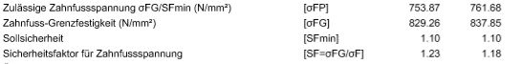

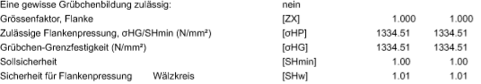

Abbildung 2: Ausschnitt aus KissSoft-Protokoll, Sicherheiten

Trotzdem wird eine halbjährliche Kontrolle der Zahnflanken auf Micropitting oder Graufleckigkeit empfohlen, um auf schädliche, unvorhergesehene Umwelteinflüsse reagieren zu können.

## Antriebsritzel

Die Zähnezahl des Ritzels beträgt z1=21 nach Auslegung mit KissSoft. Das Antriebsritzel wird direkt auf die Antriebswelle aufgeschnitten. Aus diesem Grund muss keine Welle-Nabe-Verbindung für die Antriebswelle und das Antriebsritzel ausgelegt werden.

### Antriebswelle

Der Durchmesser der Antriebswelle direkt neben dem aufgeschnittenen Ritzel wird durch den geforderten Respektabstand von 1,5 mm zwischen Fußkreisdurchmesser und Wellenoberfläche sowie durch die benötigte Lagerschulter zur Fixierung der Wälzlager beschränkt. Die zunächst gewählten Lager mit einem Innendurchmesser von 80 mm benötigen einen Absatz mit Durchmesser da von 91 mm laut Hersteller Schaeffler [5]. Der Fußkreisdurchmesser des Ritzels beträgt jedoch lediglich 89,013 mm. Somit wäre eine Antriebswelle für diese Lager in Kombination mit dem ausgelegten Ritzel nicht möglich. Aus diesem Grund wurde die nächstkleinere Lagergröße mit einem Innendurchmesser von 75mm gewählt. Der geforderte Absatz-Durchmesser beträgt hier da=84 mm [5]. Somit beträgt der Respektabstand sogar 2,5 mm.

Zwischen den einzelnen Wellenabschnitten mit unterschiedlichen Passungen wird ein Einstich mit dem Radius r = 16 mm vorgesehen, um die exakte Fertigung zu erleichtern.

Die Radien an den Lagersitzen sind vom Lagerhersteller Schaeffler auf maximal r = 1 mm festgelegt.

Durch das Aufschneiden sind Ritzel- und Wellenwerkstoff identisch, es handelt sich um 18CrNiMo6-7 mit einer Zugfestigkeit von Re = 500 MPa.

Die Wellenfestigkeit wurde durch das Berechnungsprogramm KissSoft überprüft (siehe Anhang).

## Abtriebsrad

Das Abtriebsrad, im Folgenden auch Zahnrad oder Großrad genannt, hat nach Auslegung mit KissSoft eine Zähnezahl von z2=129.

Wegen seines großen Durchmessers (da = 607,98 mm) soll es mit möglichst geringem Gewicht gestaltet werden. Um trotzdem noch eine ausreichende Festigkeit zu gewährleisten, sind folgende Geometrierichtwerte notwendig:

Rechnung Geometrie:

$$\left(\frac{d_{f}}{2}\right)-3,5∙m_{n}=r_{oben}$$

$$\left(\frac{588,749mm}{2}\right)-3,5∙4,5=278,645mm$$

abgerundet, damit mehr Material: roben=278mm

Das Abtriebsrad soll mit einer Pressverbindung auf der Abtriebswelle befestigt werden.

### Thermische Pressverbindung des Abtriebsrades

Zunächst soll ein thermischer Pressverband für die Verbindung zwischen Welle und Großrad ausgelegt werden. Als Berechnungsgrundlage dienen die Formeln nach ME Decker [2], (9.1) bis (9.35), die auf dem zugehörigen Excel-Blatt des Verlages verwendet werden. Zur Berechnung des Querpressverbandes muss das Rad in 4 Bereiche mit unterschiedlichen Außendurchmessern unterteilt werden. Für die konisch verlaufenden Bereiche wird der Mittelwert des Durchmessers dieses Bereiches verwendet. Die Herausforderung dabei ist, dass alle vier Bereiche in derselben Übermaßpassung gefertigt werden sollen. Deshalb wird ein Vorgehen in umgekehrter Reihenfolge gewählt: Für eine gängiges Übermaß wird nachgerechnet, dass die Haftkraft ausreicht und gleichzeitig die zulässige Werkstoffbelastung nicht überschritten wird. Diese Passung ist zunächst H7 / x6. Zur besseren Übersichtlichkeit sollen die Bereiche mit den zugehörigen Geometrierechnungen hier kurz dargestellt werden. Die Protokolle der Excel-Berechnungen sind im Anhang und im Original auf der beiliegenden CD zu finden.

Die beiden Abstandshalterabsätze tragen nicht zur Tragfähigkeit bei und werden deshalb nicht berücksichtigt. An ihnen ist die Einführschräge von 15° angebracht, weswegen sie nicht von den folgenden Bereichen angezogen werden muss.

**Aufteilung der Pressverbindung (Großrad auf Abtriebswelle) in vier Bereiche:**

***Bereich 1***

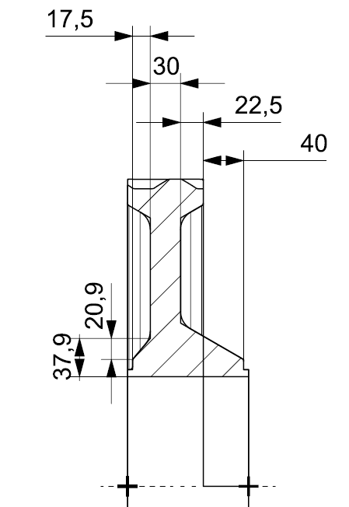

Abbildung 3: Querpressverband Bereich 1

Außendurchmesser des Außenteils:

$$d_{A1}=\left(\frac{37,9 mm -20,9 mm}{2}+\left(37,9 mm-20,9 mm\right)\right)∙2+217 mm=268 mm$$

Fugenlänge:

lF1 = 17,5 mm

Damit ergibt sich mit Hilfe des Excel-Blattes (09-pressv10.xls; Decker) eine kleinste Haftkraft von FFK1 = 119877 N.

***Bereich 2***

Außendurchmesser des Außenteils ist gleich dem Fußkreisdurchmesser:

$d_{A2}=$ 588,75 mm

Fugenlänge:

lF2 = 30 mm

Damit ergibt sich mit Hilfe des Excel-Blattes (09-pressv10.xls; Decker) eine kleinste Haftkraft von FFK2 = 515664 N.

***Bereich 3***

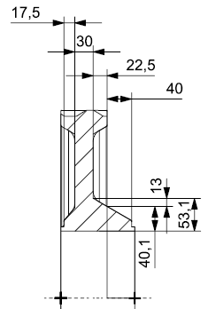

Abbildung 4: Querpressverband Bereich 3

Außendurchmesser des Außenteils:

$$d_{A3}=\left(\frac{13 mm}{2}+40,1 mm\right)∙2+217 mm=310,2 mm$$

Fugenlänge:

lF3 = 22,5 mm

Damit ergibt sich mit Hilfe des Excel-Blattes (09-pressv10.xls; Decker) eine kleinste Haftkraft von FFK3 = 228532 N.

***Bereich 4***

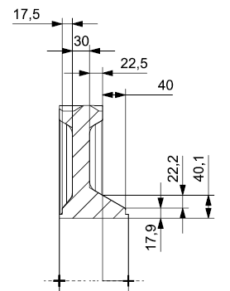

Abbildung 5: Querpressverband Bereich 5

Außendurchmesser des Außenteils:

$$d_{A4}=\left(\frac{22,2 mm}{2}+17,9 mm\right)∙2+217 mm=275 mm$$

Fugenlänge:

lF4 = 40 mm

Damit ergibt sich mit Hilfe des Excel-Blattes (09-pressv10.xls; Decker) eine kleinste Haftkraft von FFK4 = 300223 N.

**Berechnung der Gesamthaftkraft:**

Um die Gesamthaftkraft zu erhalten, werden die Einzel-Kleinsthaftkräfte der vier Bereiche addiert:

$${\sum{F_{FK}}}_{ }=119877 N+515664 N+228532 N+300223 N=1 164 296 N$$

Die Belastung der Pressverbindung ist die Umfangskraft aus der Verzahnung sowie die induzierte Axialkraft, die als Längskraft auf die Verbindung wirkt. Im Fall eines zweipoligen Kurzschlusses soll die Kleinst-Haftkraft immer noch größer sein als die benötigte Haftkraft. Die Haftsicherheit von 2 soll im Normalbetrieb unter allen Umständen eingehalten werden.

**Festigkeitsnachweis $F_{F}≥ F∙S_{H}$**

Nach der Formel (9.1) aus ME Decker errechnet sich die Haftkraft aus:

$$F_{F}≥F∙S_{H}$$

$$F_{F}≥ \sqrt{F_{U}^{2}+F_{L}^{2}}∙S_{H}$$

$$F_{F}≥ \sqrt{{\left(\frac{M_{Abtrieb, im Kurzschlussfall}}{\frac{D_{F}}{2}}\right)}^{2}+F_{L }^{2}}∙S_{H}$$

$$1 164 296 N≥ \sqrt{{\left(\frac{54000\frac{N}{m}}{\frac{0,217m}{2}}\right)}^{2}+{\left(41900N\right)}^{2}} ∙2$$

$$1 164 296 N≥998 913 N$$

Somit ist die größte zu übertragende Betriebskraft an den Fügeflächen mit einer erforderlichen Haftsicherheit von SH = 2 kleiner als die vorhandene Haftkraft, auch im Kurzschlussfall.

**Berechnung der erforderlichen Fügetemperatur**

Um die erforderliche Fügetemperatur zu berechnen wurde die Formel (9.35) aus ME Decker [2] verwendet:

$$t_{A}= \frac{U_{i}+S_{e}}{α_{A}∙D_{F}}+t$$

$$t_{A}= \frac{141∙{10}^{-3} mm+0,001∙217 mm}{11∙{10}^{-6}\frac{1}{K}∙217 mm}+20 °C$$

$$t_{A}=284,35 °C$$

Da das Großrad bis auf max. 190°C erhitzt werden darf, ist eine Kühlung der Welle notwendig.

$$∆t=284,35 °C-190°C=94,35 °C$$

Bei einer Raumtemperatur von 20°C ist eine Abkühlung der Welle auf -74,35°C notwendig.

Da diese Abkühlungstemperatur schon mit Trockeneis machbar ist, könnte eine thermische Pressverbindung vorgesehen werden. Allerdings ist ein kegeliger Ölpressverband sinnvoll, um eine einfache Demontage zu gewährleisten.

### Öl-Kegelpressverband des Abtriebsrades

Nach Maschinenelemente von Niemann/Winter [6] kann der Rutschsicherheits- und Festigkeitsnachweis eines hydraulisch verspannten kegeligen Ölpressverbandes wie bei einem mechanisch verspannten kegeligen Pressverband erfolgen. Dieser wiederum basiert auf dem zylindrischen Pressverband mit dem Unterschied, dass die Fügelänge und damit auch die Fügefläche um den Winkel α/2 schräg zur Horizontalen steht. Für lF muss also lF/cos(α/2) eingesetzt werden. Die Ölnut steht nicht mehr als Fügefläche zur Verfügung und muss deshalb abgezogen werden. Der Fügedurchmesser könne mit dem mittleren Durchmesser des Kegelpressverbandes angenommen werden, somit ist auch der Festigkeitsnachweis nach den gleichen Formeln wie beim zylindrischen Pressverband durchzuführen.

Da ein Kegel mit dem Verhältnis 1:50 festgelegt ist, folgt für das Kegelverhältnis C und den Winkel α:

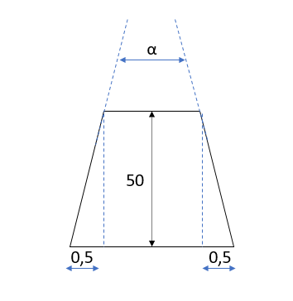

Abbildung 6: Kegelverhältnis

$$C=2∙\tan\left(\frac{α}{2}\right)=\frac{1}{50}$$

$$α=1,145877395°$$

Die Berechnung wurde wieder mit dem Berechnungsblatt von Decker durchgeführt (siehe Anhang und auf der CD). Zum Vergleich der beiden Pressvarianten soll folgende Tabelle dienen:

Tabelle 3: Vergleich der Haftkräfte für einen Querpressverband und einen Kegelpressverband

|  |  |  |  |  |  |
| --- | --- | --- | --- | --- | --- |
| Bereich | 1 | 2 | 3 | 4 |  |
| Außendurchmesser [mm] | 268 | 588,75 | 310,2 | 275 |  |
| Fügelänge Querpressverband [mm] | 17,5 | 30 | 22,5 | 40 | Haftkraft:  1.164.296 N |
| Kleinste Haftkraft für Querpressverband [N] | 119877 | 515664 | 228532 | 300223 |
| Fügelänge Ölpressverband [mm] | 17,503 | 24,005 | 22,505 | 40,008 | Haftkraft:  1.061.330 N |
| Kleinste Haftkraft für Ölpressverband [N] | 119901 | 412614 | 228530 | 300283 |

Die Haftkraft des kegeligen Ölpressverbandes sinkt trotz der Ölnut nur geringfügig und reicht damit immer noch, um die Betriebskraft inklusive Sicherheit SH=2 von $F=998 913N$ zu übertragen.

Der Aufschubweg soll ca. 10 mm betragen. Bei einem Kegelverhältnis von 1:50 ergibt sich damit ein Übermaß von 10 mm/ 50=0,2 mm. Diesem Übermaß soll eine Passung zugeordnet werden. Das Zahnrad wir mit einer **H7-Passung** gefertigt. Wird für den Kegelsitz der Welle die **Passung y7** gewählt, so ergibt sich ein minimales Übermaß von 0,179 mm und ein maximales Übermaß von 0,249 mm. Der Aufschubweg liegt damit zwischen 8,95 mm und 12,45 mm.

# Lager

Die Lager müssen nicht nur die radialen Kräfte aus der Rotation der Wellen aufnehmen, sondern auch die durch die Verzahnung induzierten Axialkräfte.

## Lagerkraftberechnung

Es sollen nur die Antriebslager durchgerechnet werden, da die Abtriebslager aufgrund ihres großen Durchmessers und der im Vergleich zum Ritzel sehr viel niedrigeren Drehzahl nicht gefährdet sind.

### Antriebswelle

Die Lager werden durch die Verzahnungskräfte, die Kupplung und durch die Gewichtskraft der Welle belastet.

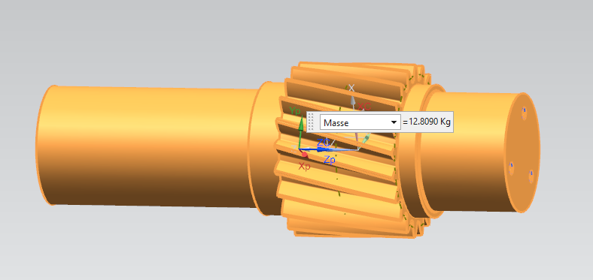

Gewichtkraft: 🡪kann vernachlässigt werden

Zusätzliche Kraft aus der Bogenzahnkupplung: $F_{B}=1,5 kN$

Aufteilung der Kräfte auf die Lager A (Axiallager), Lager Ra (Radiallager auf Außenseite), Lager Ri (Radiallager auf Innenseite)

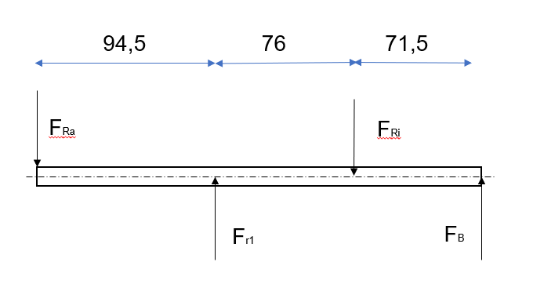

Abbildung 7: Kräfte in Radialrichtung an der Antriebswelle

Momenten-Gleichgewicht um Lager Ra

$$F_{r1}∙94,5 mm-F_{Ri}∙170,5 mm+F_{B}∙242 mm=0$$

$$F_{Ri}= \frac{{(F}_{r1}∙94,5 mm+F_{B}∙242 mm)}{\left(170,5 mm\right)}= \frac{\left(6,5 kN∙94,5 mm+1,5 kN∙242 mm\right)}{\left(170,5 mm\right)}$$

$$F_{Ri,radial}=5,7 kN$$

Kräftegleichgewicht in vertikaler Richtung

$$F_{Ra}-F_{r1}+F_{Ri}-F_{B}=0$$

$$F_{Ra}= F_{r1}+F_{B}-F_{Ri}=6,5 kN+1,5 kN-5,7 kN$$

$$F_{Ra,radial}=2,3 kN$$

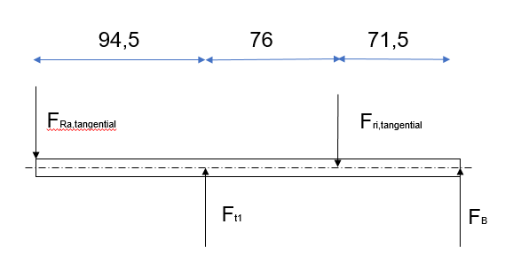

Abbildung 8: Kräfte in Tangentialrichtung

Momenten-Gleichgewicht um Lager Ra

$$F_{t1}∙94,5 mm-F_{Ri}∙170,5 mm+F_{B}∙242 mm=0$$

$$F_{Ri}= \frac{{(F}_{t1}∙94,5 mm+F_{B}∙242 mm)}{\left(170,5 mm\right)}= \frac{\left(16,1 kN∙94,5 mm+1,5 kN∙242 mm\right)}{\left(170,5 mm\right)}$$

$$F_{Ri,tangential}=11,1 kN$$

Kräftegleichgewicht in vertikaler Richtung

$$F_{Ra}-F_{t1}+F_{Ri}-F_{B}=0$$

$$F_{Ra}= F_{t1}+F_{B}-F_{Ri}=16,1 kN+1,5 kN-11,1 kN$$

$$F_{Ra,tangentail}=6,5 kN$$

Das Vierpunktlager nimmt die gesamte Axialkraft auf.

$$F_{A}=F_{a1}=3,8 kN$$

Zusammenfassung von Radial- und Tangentialrichtung

$$F_{Ri}=\sqrt{F_{Ri,radial}^{2}+F_{Ri,tangential}^{2}}=\sqrt{{\left(5,7 kN\right)}^{2}+{\left(11,1 kN\right)}^{2}}$$

$$F_{Ri}=12,5 kN$$

$$F_{Ra}=\sqrt{F_{Ra,radial}^{2}+F_{Ra,tangential}^{2}}=\sqrt{{\left(2,3 kN\right)}^{2}+{\left(6,5 kN\right)}^{2}}$$

$$F_{Ra}=6,9 kN$$

## Auswahl der Lager

Die Lager der Abtriebsseite sind bereits durch die Anforderungsliste definiert, für die Abtriebslager stehen folgende Kombinationen zur Auswahl:

(NU=Zylinderrollenlager als Loslager, QJ=Vierpunktlager, NJ=Zylinderrollenlager, dass einseitig Axialkräfte aufnehmen kann)

NU + QJ/NU,

NJ + QJ/NU

oder NJ/NJ.

Gewählt wird Variante 1) mit zwei Zylinderrollenlagern als Loslager und einem Vierpunktlager zur Aufnahme der Axiallast.

Die Lager wurden speziell für diese Verzahnungsvariante und die damit wirkenden Kräfte ausgelegt. Soll das Gehäuse für andere Verzahnungsvarianten genutzt werden, muss zuerst überprüft werden, ob die gewählten Lager noch eine ausreichende Lebensdauer besitzen. Bei den Antriebslagern ist außerdem zu prüfen, ob ihre Innendurchmesser kompatibel mit dem Fußkreis des Ritzels sind (siehe Erläuterungen in Unterabschnitt 3.2.1) und ob das Ritzel trotz dem äußeren Lagerschulterdurchmesser noch ins Gehäuse eingeführt werden kann.

### Antriebslager

Zunächst wurde aus Tragsicherheitsgründen und da es sich um eine Verzahnungsvariante im oberen Größensegment der Verzahnungsvarianten handelt, die größte der drei zur Auswahl stehenden Lagergrößen mit einem Innendurchmesser von 80 mm gewählt:

Vierpunktlager Schäffler QJ 216-XL-MPA (S.354 [5])

Innendurchmesser 80 mm

Außendurchmesser 140 mm

Breite 26 mm

2x Zylinderrollenlager mit Käfig Schäffler NU216-E-XL-TVP2 (S.432 [5])

Innendurchmesser 80 mm

Außendurchmesser 140 mm

Breite 26 mm

Allerdings verlangen diese Lager einen Lagerschulterdurchmesser von da=91mm. Das auf die Welle aufgeschnittene Ritzel hat jedoch nur einen Fußkreisdurchmesser von dF, Ritzel= 89 mm. Somit würde beim Aufschneiden des Ritzels der Lagersitz verletzt werden. Die Lager müssen neu gewählt werden.

Neue Lager:

Vierpunktlager Schäffler QJ 215-XL-TVP (S.354 [5])

Innendurchmesser 75 mm

Außendurchmesser 130 mm

Breite 25 mm

Zylinderrollenlager mit Käfig Schäffler NU215-E-XL-TVP2 (S.430 [5])

Innendurchmesser 75 mm

Außendurchmesser 130 mm

Breite 25 mm

Zylinderrollenlager mit Käfig Schäffler NU2215-E-XL-TVP2 (S.430 [5])

Innendurchmesser 75 mm

Außendurchmesser 130 mm

Breite 31 mm

Der geforderte Lagerschulterdurchmesser für den Innenring beträgt für diese Lager nur da=84 mm. Somit werden zum Fußkreis des Ritzels (89mm) je 2,5mm Respektabstand eingehalten und es kommt zu keinen Kollisionen.

Allerdings ist es aus Sicht der Lagerlebensdauer nun nicht mehr möglich, zwei identische Zylinderrollenlager zu verwenden. Das Lager auf der Motorseite (innen) wird mehr belastet und deshalb stärker gewählt als das auf der Radseite (außen).

Die Axiallager (Vierpunktlager) wurden entsprechend den Vorgaben gewählt. Auf Grund der Abmaße der Welle, die auf die Zylinderrollenlager mit Innendurchmesser von 75 mm abgestimmt ist, entschied man sich hier ebenfalls für einen Innendurchmesser von 75mm.

Die Lager werden auf der Radseite mit einer auf die Welle geschraubten Lagersicherung fixiert. Dazu sollen drei M8-Schrauben verwendet werden.

**Einschraubtiefe**

Die Einschraubtiefe für 8.8-Schrauben in Werkstoffe mit $R_{m}<400…600\frac{N}{mm^{2} }$ beträgt nach [1] $1,2d=9,6 mm$. Der Gewindeüberstand x ist der dreifache Wert der Gewindesteigung, hier also 3,75 mm. Der Gewindeauslauf beträgt nach DIN 76 6,2 mm. Die theoretische Gewindetiefe ergibt sich damit zu 13,35 mm, die Gesamtlochtiefe 19,55 mm. Der Deckel ist 8mm hoch. Die gewählte Schraube ist **20 mm lang**. Von dieser Länge müssen 8 mm abgezogen werden, die nicht als Einschraubtiefe zur Verfügung stehen. Die verbleibende Schraubenlänge beträgt 12mm, das liegt zwischen der benötigten Einschraubtiefe und der Gewindelänge.

Auf Motorseite werden die Lager mit dem Stützring befestigt. Dieser übt durch die Deckelverschraubung eine Kraft auf den äußeren Lagerring aus. Als Verliersicherung für den Innenring dient der Innenteil der Labyrinthdichtung, der mit einer Übergangspassung auf die Welle aufgeschoben ist.

Bei den Antriebslagern muss außerdem beachtet werden, dass das Ritzel für die Montage des Getriebes nicht nur durch die Bohrung mit dem Lageraußendurchmesser, sondern durch ein Loch mit dem verringerten Durchmesser Da (Lagerschulterdurchmesser außen) nach Spezifikation des Lagerherstellers Schaeffler passen muss. Dieser beträgt für die gewählten Lager Da= max. 121 mm [5]. Der Kopfkreis des Ritzels beträgt nach Berechnung durch KissSoft maximal 109,4 mm. Somit ist eine Montage des Ritzels durch einfaches Einstecken gewährleistet.

### Abtriebslager

Bei den Abtriebslagern handelt es sich um Kegelrollenlager (TIMKEN LM742710 / LM742747). Der Lagerkraftangriffspunkt liegt damit nicht mehr mittig zwischen den Lagern, sondern auf den Drucklinien, deren Winkel in der Spezifikation der Lager angegeben ist. Da es sich um einen amerikanischen Hersteller handelt, sind die Maße in Inch angegeben, bei Umrechnung in das metrische System entstehen entsprechend „krumme“ Werte. Es ist für weitere Berechnungen von Vorteil, den Abstand der Drucklinien von der Verzahnungsmitte zu kennen. Diese Maße sind in untenstehender Skizze visualisiert.

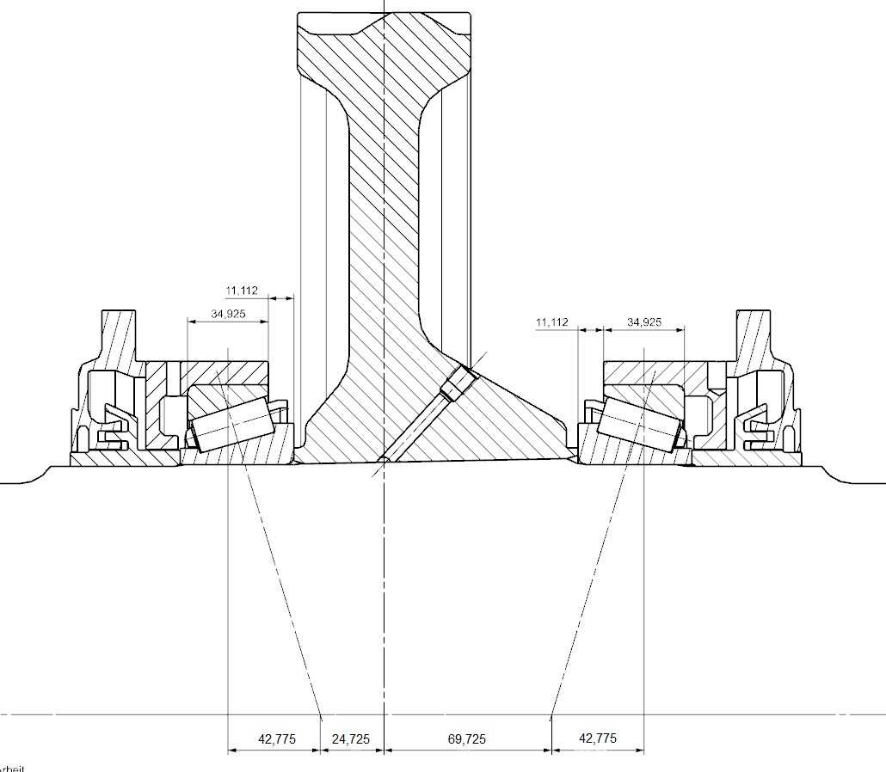

Abbildung 9: Drucklinien der Timkenlager

Die Abtriebslageraußenringe werden durch die Stützringe fixiert, die wiederum von den Außenteilen der Labyrinthdichtungen und deren Schrauben ans Gehäuse gepresst werden. Der Innenring ist wie bei den Antriebslagern durch die Übergangspassung der inneren Labyrinthdichtung vor Verrutschen gesichert.

## Lagerlebensdauer

Die Lagerlebensdauer soll jeweils mindestens 3,2 Mio. km betragen.

Drehzahl

Die Abtriebsdrehzahl wird mit folgender Formel für eine Höchstgeschwindigkeit von 100 km/h berechnet.

$$n_{ab}=\frac{5,3 ∙v}{d_{mittel}}=\frac{5,3 ∙v}{\frac{{(d}_{größt}+d_{kleinst})}{2}}=\frac{5,3 ∙100\frac{km}{h}}{\frac{0,860 m+0,770 m}{2}}=650,3 \frac{1}{min}$$

Mit der Übersetzung ergibt sich daraus die Antriebsdrehzahl.

$$n_{an}=u ∙n_{ab}=6,143 ∙650,3 \frac{1}{min}=3994,8 \frac{1}{min}$$

Zur Auslegung soll die durchschnittliche Drehzahl verwendet werden, die der halben Maximaldrehzahl entspricht.

$$n_{an, Rechendrehzahl}=\frac{n_{an}}{2}≈2000 \frac{1}{min}=n$$

Für Lager A (Axiallager)

Vierpunktlager Schäffler QJ 215-XL-TVP, C=129kN

$${P_{A}=F}_{a1}=3,8 kN$$

$$L={\left(\frac{C}{P}\right)}^{3}∙{10}^{6}={\left(\frac{129 kN}{3,8 kN}\right)}^{3}∙{10}^{6}=39,1 ∙{10}^{9}$$

$$L_{10h}=\frac{L}{n}=\frac{39,1 ∙{10}^{9}}{2000 ∙60 \frac{1}{h}}=326015 h$$

$$L_{10km}=L_{10h}∙50\frac{km}{h}=16,3 ∙{10}^{6} km$$

Für Lager Ra (Radiallager außen/Radseite)

Zylinderrollenlager mit Käfig NU215-E-XL-TVP2, C=155kN

$${P_{Ra}=F}_{Ra}=6,7 kN$$

$$L={\left(\frac{C}{P}\right)}^{3}∙{10}^{6}={\left(\frac{155 kN}{6,9 kN}\right)}^{\frac{10}{3}}∙{10}^{6}=32,0∙{10}^{9}$$

$$L_{10h}=\frac{L}{n}=\frac{35,3∙{10}^{9}}{2000 ∙60 \frac{1}{h}}=266 539 h$$

$$L_{10km}=L_{10h}∙50\frac{km}{h}=13,33 ∙{10}^{6} km$$

Für Lager Ri (Radiallager innen/Motorseite)

Zylinderrollenlager mit Käfig NU2215-E-XL-TVP2, C=192kN

$${P_{Ri}=F}_{Ri}=12,5 kN$$

$$L={\left(\frac{C}{P}\right)}^{3}∙{10}^{6}={\left(\frac{192 kN}{12,5 kN}\right)}^{\frac{10}{3}}∙{10}^{6}=9,0∙{10}^{9}$$

$$L_{10h}=\frac{L}{n}=\frac{9,0∙{10}^{9}}{2000 ∙60 \frac{1}{h}}=75 068 h$$

$$L_{10km}=L_{10h}∙50\frac{km}{h}=3,75∙{10}^{6} km$$

Die geforderte Lebensdauer wird für alle drei Lager erreicht und teilweise sogar stark überschritten.

## Auswahl der Dichtungen

Als zentraler Bestandteil des Dichtungskonzepts sollen Labyrinthdichtungen verwendet werden. Labyrinthdichtungen zählen zu den berührungsfreien Dichtungen. Die Dichtwirkung beruht auf austrittsverhindernde Wirbelbildungen oder Stauungen des Schmiermittels in einem Spalt [2]. Die hier verwendeten Labyrinthdichtungen sind axiale Labyrinthe. Die nachfolgende Abbildung zeigt eine der Labyrinthdichtungen der Abtriebsseite.

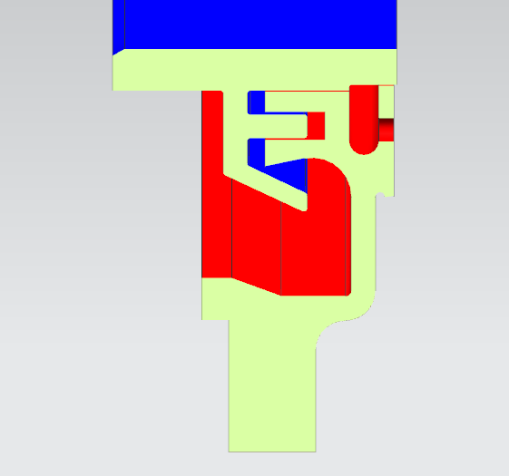

Abbildung : Labyrinthdichtung der Abtriebsseite

Sie besteht aus zwei Teilen (hier blau und rot dargestellt). Der blau dargestellte Teil der Labyrinthdichtung wird mit einer h6 / H7 Passung auf die Abtriebswelle montiert.

Darauf wird der rot dargestellte Teil geschoben. Der Radialspalt beträgt 0,3 mm, der Axialspalt 3 mm. Zur Befestigung dienen pro Seite 12 Sechskantschrauben M10x40.

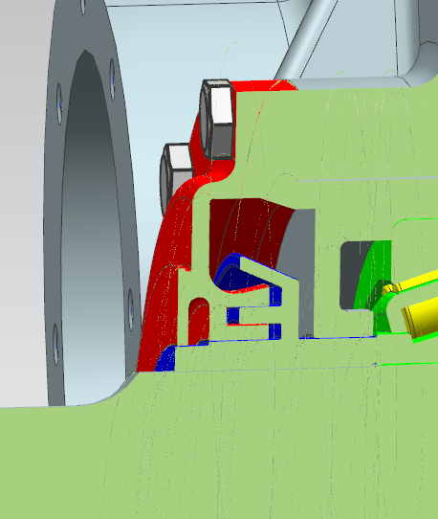

Abbildung : Eingebaute Labyrinthdichtung auf der Abtriebsseite

Als Rohmaterial für den blauen Teil der Labyrinthdichtung soll ein Hohlprofil mit Außendurchmesser 360mm, einer Wandstärke von 70mm und einer Länge von 60 mm zugekauft werden, für den roten Teil mit Außendurchmesser 280mm, Wandstärke 40mm und Länge 40mm. Auf der Abtriebswelle gibt es insgesamt zwei Labyrinthdichtungen – eine auf jede Seite der Welle.

Auf der Antriebsseite gibt es eine axiale Labyrinthdichtung auf der Seite des Zylinderrollenlagers NU 2215. Diese Dichtung ist in Abbildung 12 zu sehen.

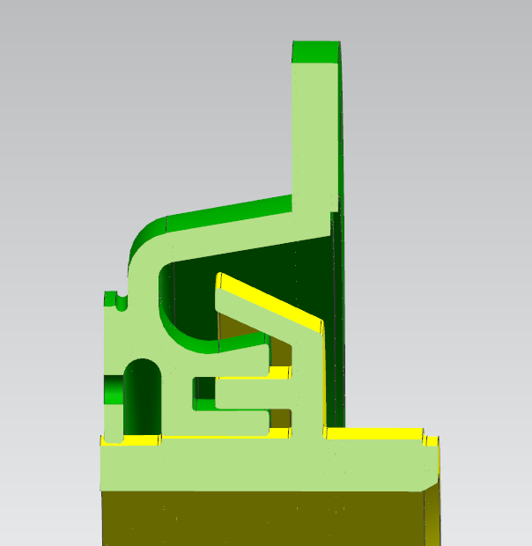

Abbildung : Labyrinthdichtung der Antriebsseite

Auch sie besteht aus zwei Teilen (hier grün und gelb dargestellt). Der gelb dargestellte Teil der Labyrinthdichtung wird mit einer h6 / H7 Passung auf die Antriebswelle montiert. Darauf wird der grün dargestellte Teil geschoben. Auch hier beträgt der Radialspalt 0,3 mm und der Axialspalt 3 mm. Zur Befestigung dienen 8 Sechskantschrauben M10x40.

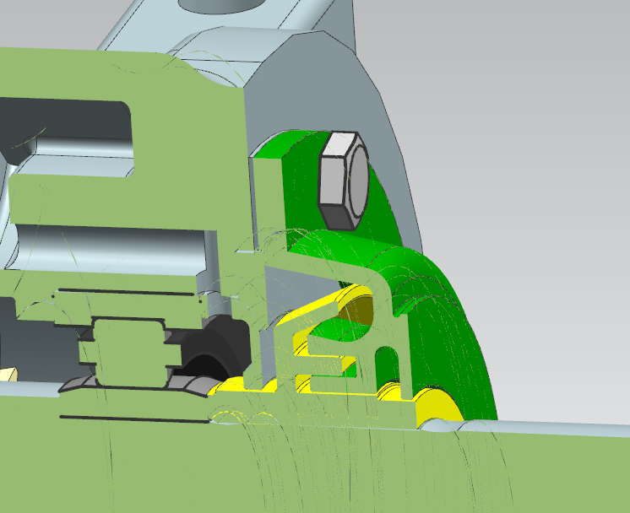

Abbildung : Eingebaute Labyrinthdichtung der Antriebsseite

Als Rohmaterial für den grünen Teil der Labyrinthdichtung soll ein Hohlprofil mit Außendurchmesser 200mm, einer Wandstärke von 60mm und einer Länge von 40mm zugekauft werden, für den gelben Teil mit Außendurchmesser 140mm, Wandstärke 40mm und Länge 55mm.

Nach der Konstruktion der Labyrinthdichtung in CAD wurden die Dichtungen der Antriebsseite im Halbschnitt zur Veranschaulichung als Prototyp mit dem 3D-Drucker gedruckt.

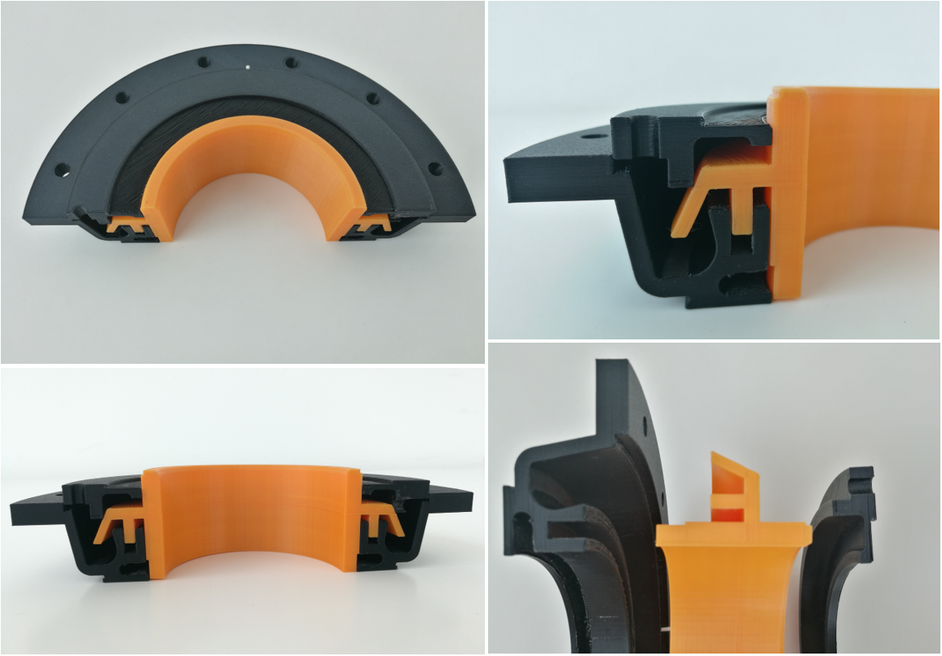

Abbildung : 3D-Druck der Labyrinthdichtung der Antriebsseite

Erläuterungen zur Entlüftung

Als Schutz vor Regen oder auf das Getriebe kommende Wasser wurde eine Regenrinne an der Labyrinthdichtung angebracht. Abbildung 15 zeigt eine solche Regenrinne auf der Antriebsdichtung. Diese sammelt das Regenwasser und verhindert, dass der Großteil davon nicht auf die Dichtkante läuft und unter ungünstigen Bedingungen in das Gehäuse gelangen kann.

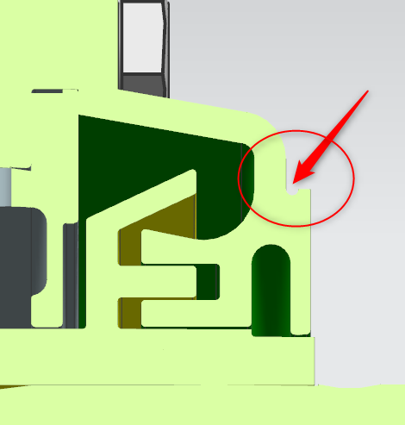

Abbildung : Regenrinne an der Antriebsdichtung

Um bei der Reinigung oder bei ungünstigen Witterungsverhältnissen eindringendes Wasser aus den Labyrinthdichtungen ablaufen lassen zu können, haben diese je ein kleines Loch, das nach unten ausgerichtet ist. Dies ist auf den nachfolgenden Bildern verdeutlicht.

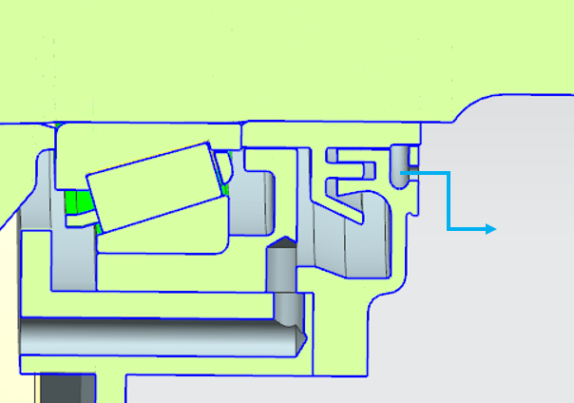

Abbildung 16: Entwässerung der Abtriebsdichtung, Schnittansicht

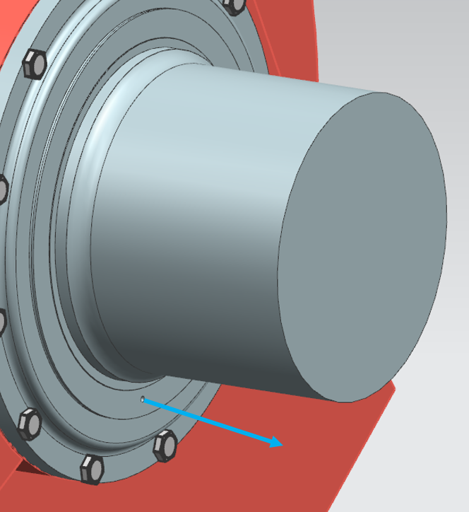

Abbildung 17:Entwässerung der Abtriebsdichtung

# Schmierung

Geschmiert werden müssen die Antriebslager (Vierpunktlager und Zylinderrollenlager), die Abtriebslager (Kegelrollenlager) und die Verzahnung selbst. Als Schmierung ist eine Tauchschmierung mit Ölsumpf im Gehäuse vorgesehen. Das Großrad soll im Durchschnitt bis zu einer Tiefe von 5xmn im Ölsumpf liegen, bei einem Modul von 4,5 bedeutet das eine Eintauchtiefe von 22,5 mm. Die exakte benötigte Ölmenge kann nur durch Versuche bestimmt werden, jedoch liegt die ideale Öllinie bei einem Abstand von 5 mm zwischen unterstem Zahnradkopfkreispunkt und Gehäuse 27,5mm über der Gehäuseunterkante (innen). Aus diesem Maß kann die Lage des Ölschauglases abgeleitet werden. Das Ölschauglas ist ein Zukaufteil der Marke Ganter.

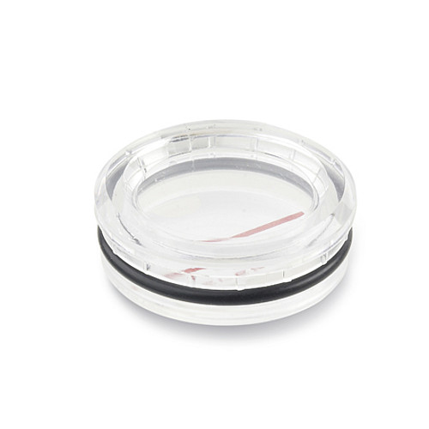

Abbildung 18: Ölschauglas GN 542

(Quelle: https://www.leschhorn.de/de/artikel/gn_542_oelschauglaeser/10192785)

Das Nachfüllen des Öls soll über einen Einfüllstutzen erfolgen. Dieser muss so gestaltet sein, dass das Nachfüllen ohne Ausbau des Getriebes erfolgen kann (also unter dem Schienenfahrzeug), deshalb darf sie nicht zu hoch am Gehäuse angebracht sein. Der Einfüllstutzen wird mit einem Kunststoffdeckel verschlossen, um Verunreinigungen des Getriebeinneren und einem Auslaufen des Öls in die Umwelt vorzubeugen. Der Deckel ist ein Zukaufteil der Marke Ganter (siehe unten). Das Anschlussgewinde ist M60 x 2.

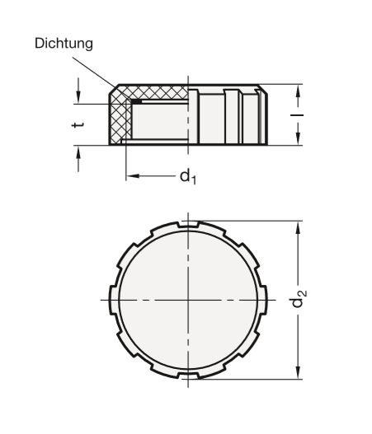

Abbildung 19: Zukaufteil Einfülldeckel

Welcher Schmierstoff, wo muss geschmiert werden,

## Ölzufuhr

Das Öl aus dem Sumpf wird durch das Eintauchen des Großrades nach oben geschleudert. Es prallt gegen die Gehäuseinnenwände und läuft an diesen hinab. An den Gehäuseinnenwänden sind deshalb Ölrinnen angebracht, in denen das Öl gesammelt wird und zu den vier Lagerstellen geleitet wird. Dazu sind innere Ölleitungskanäle im Gehäuse nötig, die mithilfe von Kernen eingegossen werden sollen. Das Öl läuft aus diesen direkt an die Lager.

Bild Ölrinnen

Bei den Kegelrollenlagern am Abtrieb muss das Öl von der getriebeabgewandten Seite zugeführt werden, da die Lager einerseits dort am Innenring die größte Umlaufgeschwindigkeit haben und deshalb thermisch am meisten belastet werden und da das Öl baubedingt immer in die eingezeichnete Richtung innerhalb der Lager gefördert wird (siehe Bild). Damit auch nach Stillstand eine Anfangsschmierung gewährleistet ist, sind den Abtriebslagern Stauringe vorgelagert, die gleichzeitig eine Stützfunktion im Gehäuse haben. Allerdings muss das Öl nun durch diese Stauring „hindurchkommen“. Sie erhalten deshalb oben eine Bohrung, deren Lage mit einem Sicherungsstift sichergestellt wird.

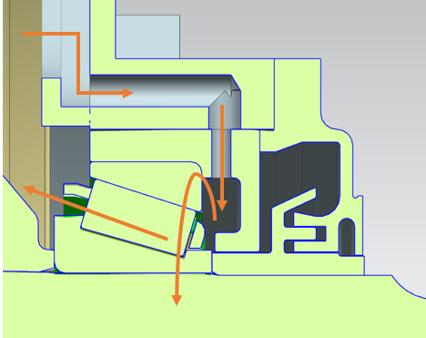

Abbildung 20: Ölzufuhr Abtriebslager

Bild Sicherungsstift

Auf der Abtriebsseite wird das Öl ebenfalls von außen an das einzeln stehende Zylinderrollenlager geleitet. Der Stauring sorgt dafür, dass nur wenig Öl in die Labyrinthdichtung und damit potentiell in die Umwelt gelangt.

Auf der Antriebsseite soll das Öl zwischen dem Zylinderrollen- und Vierpunktlager eintreten. Dazu werden diese mit einem Distanzring voneinander getrennt. Der Distanzring besitzt im Abstand von 90° vier Nuten, die das Öl durchlassen sollen. Die Stauringfunktion erfüllt hier der aufgeschraubte Deckel.

Bild Ölzufuhr Antriebslager

Außerdem sind für beide Antriebsseiten Ölrinnen an der Gehäuseinnenwand direkt unterhalb der Lager mit Ausdehnung „von vier bis acht Uhr“, also über 60° hinweg vorgesehen, die für eine ausreichende Anfangsschmierung nach Stillstand sorgen sollen.

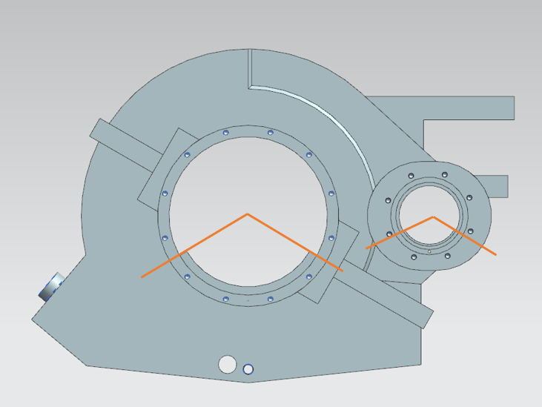

Abbildung 21: Ölrinnen für Anfangsschmierung

Ölläufe/sammelrinnen im Gehäuse

## Ölabfuhr/Entlüftung

Es ist nicht erwünscht, dass sich Öl in den Labyrinthdichtungen sammelt. Deshalb müssen diese entlüftet werden. Wie???

Damit der Stützring ein reines Drehteil (lediglich mit Bohrungen) bleibt und keine Ölkanäle von außen aufgesetzt werden müssen, fiel die Wahl zur Entlüftung der Abtriebslabyrinthdichtungen auf die im Bild unten dargestellte Variante. Im Gehäuse sind innere Ölleitungen vorhanden, die das durch den Stützring austretende Öl zurück in den Ölsumpf führen.

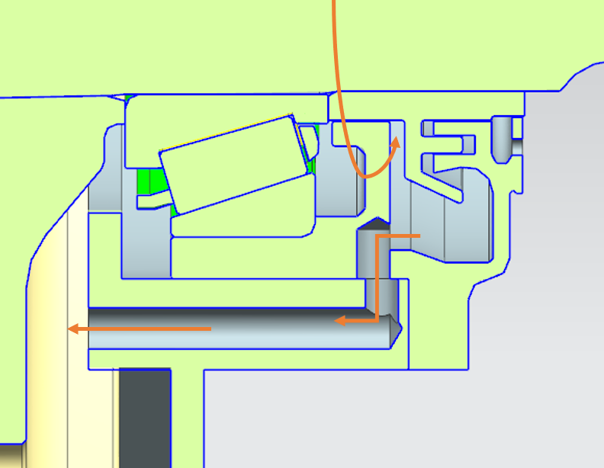

Abbildung 22: Ölabfuhr Abtriebslager

## Abdichtung

Die Schrauben … werden mit LOCTITE 567 abgedichtet. Hierzu tragen sie den Kleber vor dem Einschrauben auf das Gewinde auf.

Für eine einfachere Montage und eine bessere Abdichtung werden die Laminumringe auf das Gehäuse aufgeklebt. Verwenden Sie LOCTITE AA 326. Er härtet innerhalb 3 Minuten und hält eine Scherfestigkeit von 15 $\frac{N}{{mm}^{2}}$.

## Schmieranweisung und Kontrolle der Schmierung

Das Getriebe ist mit dem Öl SHC 75W90 GL5 in Einbaulage bis zur Markierung am Ölschauglas zu befüllen. Hierfür werden ca. 2,08l benötigt in gerader Lage. In einer möglichen Schräglage von ±6° wird etwas mehr empfohlen.

Eine gesonderte Schmierung der Lager ist nicht notwendig. Die Kontrolle des Ölstandes soll alle 250 000 Fahrtkilometer oder alle 6 Monate durchgeführt werden.

## Simulation

# Gehäuse

Um die Verzahnung zu platzieren und vor Verschmutzungen zu schützen sowie für eine ausreichende Ölzufuhr zu sorgen, benötigt das Getriebe ein Gehäuse. Dieses soll nach Anforderungsliste als Gussteil gestaltet werden. Die Gussradien sind mm groß.

Das Gehäuse soll nicht nur für die vorliegende Getriebevariante passend gestaltet sein, sondern auch die Möglichkeit bieten, ein größeres oder kleineres, breiteres oder schmäleres Ritzel und Großrad einzubauen und den Achsabstand damit zu variieren.

Die Varianz der Achsabstände von 340 mm bis 360 mm wird durch einen ovalen Flansch auf Antriebsseite ermöglicht. Erst bei der Fertigbearbeitung des Gussgehäuses wird die Bohrung für die Antriebslager gesetzt und damit der Achsabstand bestimmt.

Bildle Ovaler Flansch

In folgender Skizze sind die größten Räder bei größtem Achsabstand ins Gehäuse eingesetzt.

Folgende Flächen des Gehäuses müssen spanend nachbearbeitet werden:

* Lagersitze an Antrieb und Abtrieb
* Auflageflächen der Deckel und Labyrinthdichtungen
* Bohrungen und Gewinde für die Deckel und Labyrinthdichtungen
* Auflageflächen der Flansch- und Ankerschraubenunterlegscheiben
* Bohrungen für die Flansch- und Ankerschrauben
* Trennfuge des Gehäuses
* Flansch für das Ölschauglas
* Bohrung und Innengewinde des Magnetstopfens
* Bohrung und Außengewinde des Öleinfülldeckels
* Auflage des Bolzens der Drehmomentstütze

Reine Auflageflächen sollen dabei die Oberflächengüte Rz16 erreichen, Passungen auf die Oberflächengüte Rz4.

## Teilung

Das Gehäuse wurde in einem Winkel von 30° geteilt. Abbildung 23 zeigt die Ebene, die zur Teilung des Gehäuses herangezogen wurde. Diese liegt auf der Mittellinie der Abtriebswelle. Abbildung 24 zeigt das fertig geteilte Gehäuse.

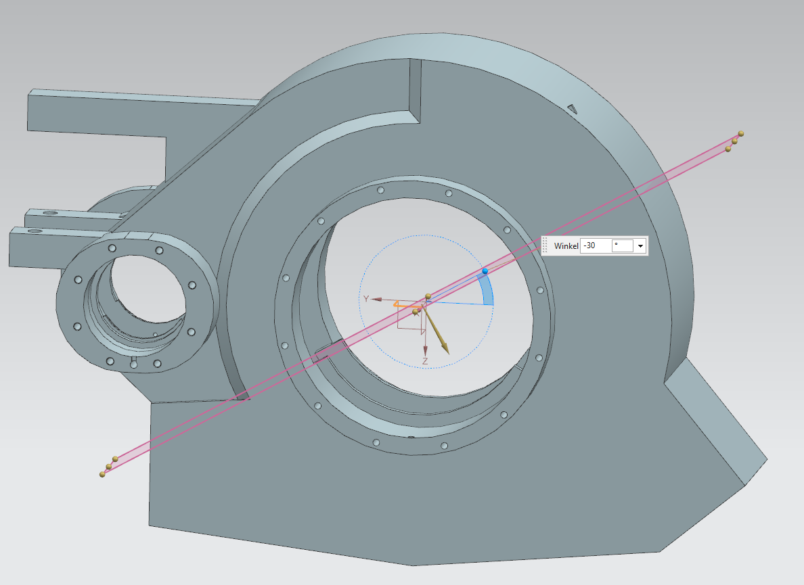

Abbildung : Teilung im 30° Winkel

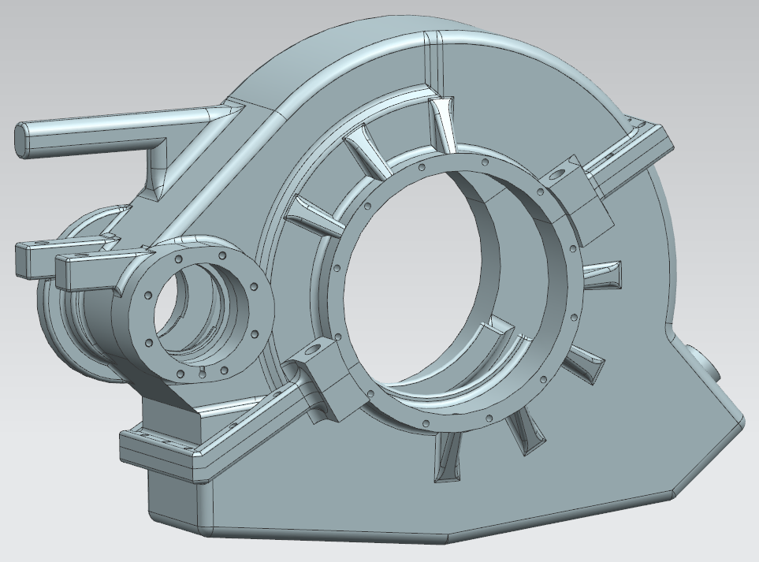

Abbildung : Fertig geteiltes Gehäuse

### Berechnung der Ankerschrauben

Die Schraubenberechnung für die Drehmomentstütze wurde mit Kissoft nach VDI 2230 durchgeführt.

Der radiale Kraftanteil in Flanschrichtung wird durch die Lager aufgenommen und über sie ans Gehäuse und damit an die Verschraubung weitergeleitet, der axiale Kraftanteil wirkt ebenfalls auf die Ankerschrauben. Es werden vier Ankerschrauben vorgesehen, zwei auf jeder Seite und möglichst nahe an der Abtriebswelle platziert.

Das Nennmoment wird als statisch angenommen, das Maximalmoment aufgrund seiner kurzen Wirkzeit als dynamisch.

|  |  |  |
| --- | --- | --- |
| Verwendetes  Rechenmoment | Nennmoment am Abtrieb  = 10800 Nm | Maximalmoment im Kurzschlussfall am Abtrieb  = 54000 Nm |
| Ft [kN] | 35,9 | 179,4 |
| Fr [kN] | 14,5 | 72,6 |
| Fa [kN] | 8,4 | 41,9 |

Aus Sicht der Schrauben beträgt die Axialkraft $F_{a,statisch}= \sqrt{F_{t}^{2}+F_{r}^{2}}=\sqrt{{35,9}^{2}+{14,5}^{2}} kN=38,7 kN$, also pro Schraube $F_{a,Schraube,statisch}=9,7 kN$. Für den dynamischen Fall wird äquivalent $F_{a,Schraube,dynamisch}=48,4 kN.$ Die Berechnung wurde mit KissSoft durchgeführt (Originaldatei siehe CD und Protokoll siehe Anhang).

Die Reserveklemmkraft beträgt

## Wandstärke und Verrippung

Die Wandstärke ist mit 8 mm fertigungs- und festigkeitstechnisch vorgegeben.

Sie soll so konstant wie möglich über das gesamte Gehäuse gehalten werden, um Lunkerbildung zu vermeiden.

Kritische Stellen

## Respektabstände

Der größte Ritzelkopfdurchmesser beträgt 127 mm, der größte Großraddurchmesser 619 mm. Für diese Größen soll immer noch ein ausreichender Abstand zur Gehäusewand gegeben sein, dieser beträgt 5 mm in Radialrichtung und 10 mm in Axialrichtung. Die maximale Zahnradbreite beträgt 80mm, das Ritzel kann demnach maximal 2xmn breiter sein, also 96 mm???.

Auf folgender Skizze sind die größten Räder in das Gehäuse eingesetzt, um die Kollisionsfreiheit zu demonstrieren.

Die Bodenfreiheit soll nach Anforderungsliste 62,5 mm betragen, auch bei abgefahrenen Reifen, also Reifendurchmesser von 770 mm (= Achshöhe 335 mm).

Damit darf die Gehäuseunterkante maximal 385 mm - 62,5 mm = 322,5 mm unter den Radmittelpunkten liegen. Der größte Zahnradradius beträgt r2=619 mm/2=309,5 mm. Das bedeutet, dass genau 13 mm bleiben, die sich auf 8 mm Gehäusewandstärke und 5 mm Abstand zwischen Rad und Gehäuse aufteilen. Im Kippfall von +/- 6° soll die Bodenfreiheit immer noch eingehalten werden. Deshalb ist eine Schräge im Winkel von mindestens 6° an der Gehäuseunterkante notwendig.

Bild

Wo und warum

Warum? Aus Respekt!

# Drehmomentstütze

Die Drehmomentstütze stellt die Verbindung zwischen dem Getriebe und dem Fahrgestell dar. Sie wird als Kaufteil bei einem Zulieferer mit den bekannten Maßen in Auftrag gegeben.

## Kritischer Querschnitt

Der Kritische Querschnitt liegt zwischen den beiden Bohrungen. Durch die Aussparung beträgt die Querschnittsfläche noch 2x 30mmx12mm + 40mmx8mm= 1040 mm2. Mit der maximalen Kraft auf die Drehmomentstütze von 129 kN (siehe 6.2) beträgt die Spannung in der Drehmomentstütze $σ=\frac{129 kN}{1040 mm^{2} }=124,0\frac{N}{mm^{2}}.$ Für den Werkstoff EN-GJS-500-7 gilt $R_{m}=\frac{320N}{mm^{2}}.$ Damit beträgt die Sicherheit selbst im Kurzschlussfall noch 2,6.

## Schraubenberechnung

Die Schraubenberechnung für die Drehmomentstütze wurde mit Kissoft nach VDI 2230 durchgeführt.

Der Hebelarm des auf die Schrauben wirkenden Gesamtmoments beträgt

$h=136mm+a=136 mm+350 mm=486,5 mm$.

Das abzustützende Gesamtmoment beträgt

$T_{ges,statisch}=\left(u+1\right)∙T_{Antrieb, Auslegungsmoment}$

$$T_{ges, statisch}=7,143 ∙3516 Nm=25115 Nm$$

Es soll mit einer dynamischen Last im Höhe des Kurzschlussantriebsmomentes gerechnet werden.

$$T_{ges,dynamisch}=\left(u+1\right)∙T_{Antrieb,Spitzenmoment}$$

$$T_{ges,dynamisch}=7,143 ∙8790 Nm=62786 Nm$$

Die Kraft auf die Schrauben erhält man durch die Kombination aus Hebelarm und Gesamtmoment:

$F_{statisch}=\frac{T_{ges, statisch}}{h}=\frac{25115 Nm}{486,5 mm}=52 kN$.

$F_{dynamisch}=\frac{T_{ges, dynamisch}}{h}=\frac{62786 Nm}{486,5 mm}=129 kN$.

Diese Kraft verteilt sich gleichmäßig auf die zwei Schrauben:

$F_{Schraube,statisch}=\frac{F_{statisch}}{2}=\frac{52 kN}{2}=26 kN$.

$F_{Schraube,dynamisch}=\frac{F_{dynamisch}}{2}=\frac{129 kN}{2}=64,5 kN$.

Gewählt werden zwei M20-10.9 Schrauben mit einer Länge von 120 mm als Durchsteckverbindung und zwei Unterlegscheiben.

## Bolzenauswahl

Der Bolzen stellt die Verbindung zwischen dem Gehäuse und der in die Drehmomentstütze eingepressten Gummi-Metall-Buchse dar. Eine genaue Festigkeitsberechnung ist ohne FEM nicht möglich, weil sich der Querschnitt des Bolzens ändert und es sich um keinen Bolzen im klassischen Sinne, sondern um eine Schraubverbindung mit Bolzenfunktion handelt.

Um den Bolzen möglichst unkompliziert und mit wenigen Bearbeitungsgängen fertigen zu können, ist folgende Form von Vorteil:

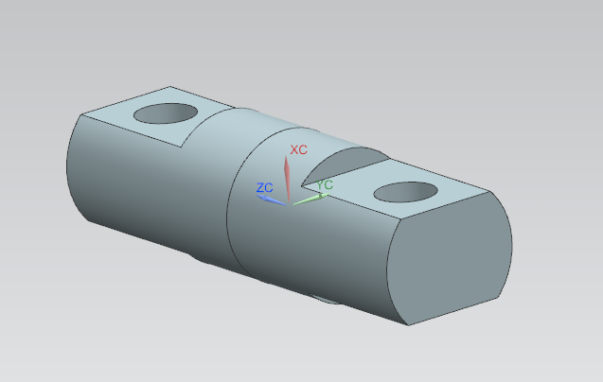

Abbildung 25: Bolzen Drehmomentstütze

Der Bolzen hat in der Mitte einen Durchmesser von 50 mm. Die Durchstecklänge der Schrauben beträgt 35 mm. Die Silentbuchse, auch Gummimetallbuchse genannt, soll eine eingeschränkte Drehbarkeit um ± 6° gewährleisten. Die Verbindungen Bolzen-Silentbuchse und Silentbuchse-Drehmomentstütze sind Pressverbindungen.

# Montage- und Demontage

## Anschlussmaße

### Kupplung

Das Nennabtriebsdrehmoment ist der Tabelle Relevante Momente zu entnehmen. Daraus erfolgt die Auswahl der Kupplung. Die Kupplung wurde vom Kupplungswerk Dresden gewählt, da die Kombination aus geringem Zahnflankenspiel und Zentrierung in der Verzahnung einen ruhigen Lauf im gesamten Drehzahl- und Drehmomentbereich ermöglicht. Da das Abtriebsdrehmoment bei 10800Nm liegt, wurde die kleinste, der KWD Zahnkupplungen gewählt. (siehe Anhang) l=208mm; d=234mm

## Montageanleitung

## Demontageanleitung

Die Demontage erfolgt in umgekehrter Reihenfolge zur Montageanleitung. Verwenden Sie zur Demontage der Kugellager eine geeignete Demontagevorrichtung.

# Visualisierung

## Gesamtansicht

Die Antriebstrommel wurde mithilfe eines CAD- Systems wie folgt visualisiert.

Im nachfolgenden Bild sieht man die Antriebstrommel der Variante B (Spann-pressverband) in einer trimetrischen Ansicht, ohne den Betonklotz, ohne Kette und ohne Motor. Es werden einige Bauteile transparent angezeigt, um das Innenleben besser sichtbar zu machen.

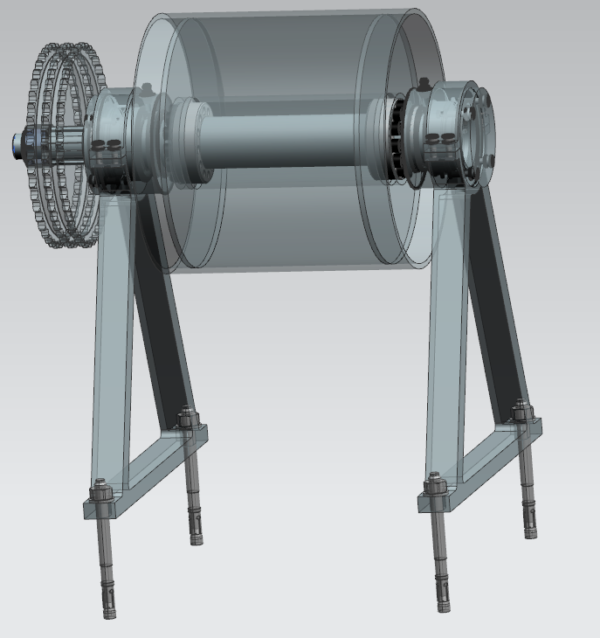

Dieses Bild zeigt die Antriebstrommel von der Seite.

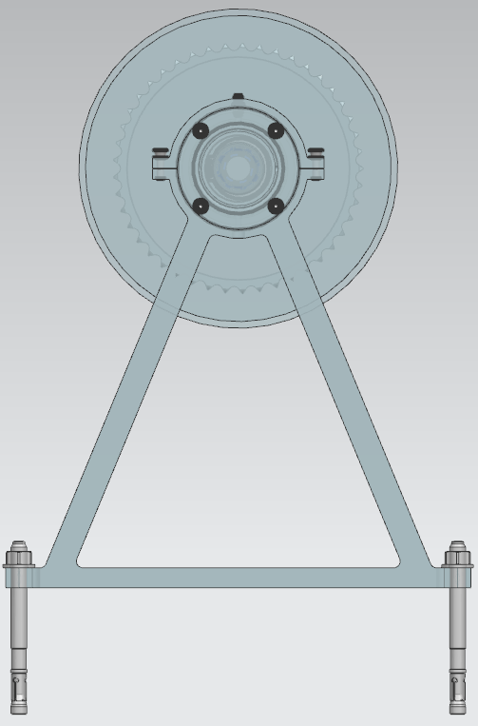

## Explosionsansicht

In der Explosionsansicht sind alle Komponenten zu sehen. Auch hier handelt es sich um die Variante B (Spannpressverband).

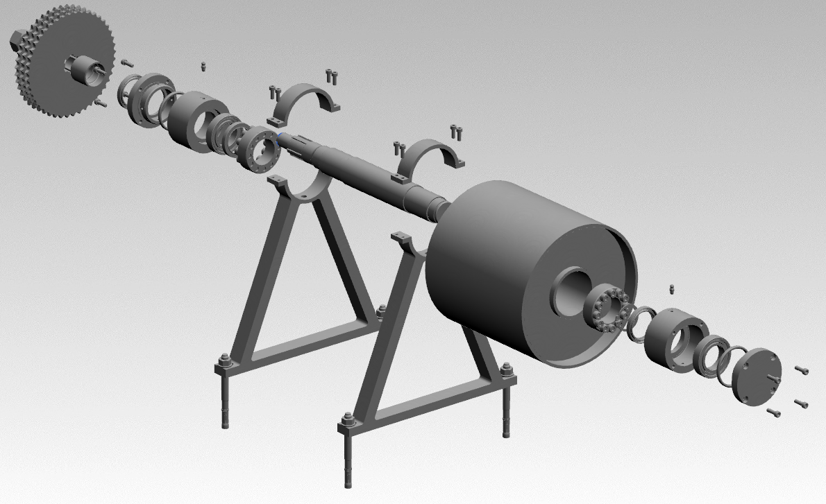

# Literaturverzeichnis

[1] Gomeringer, Roland u. a.: Tabellenbuch Metall, 47. Auflage, Haan-Gruiten 2017

[2] Decker, Karl-Heinz: Decker Maschinenelemente: Funktion, Gestaltung und Berechnung, 20. Auflage, München 2018

[3] Decker, Karl-Heinz: Tabellen und Diagramme, 19. Auflage, München, 2014

[4] Decker, Karl-Heinz: Formeln, 7. Auflage, München, 2014

[5] Schaeffler: Wälzlager - Technische Grundlagen und Produktdaten zur Gestaltung von Wälzlagerungen, o.O., 2017

[6] SFS unimarket AG: fischer Bolzenanker FAZ II, Heerbrugg 2017

# Tabellenverzeichnis

* Tabelle 1: Mögliche Verzahnungsdaten 9
* Tabelle 2: Zur Auswahl stehende Varianten 10

# Abbildungsverzeichnis

* Abbildung 1: Ausschnitt aus dem Kissoft-Protokoll, Profilverschiebung 9
* Abbildung 2: Ausschnitt aus KissSoft-Protokoll, Sicherheiten 9
* Abbildung 3: Querpressverband Bereich 1 12
* Abbildung 4: Querpressverband Bereich 3 13
* Abbildung 5: Querpressverband Bereich 5 14
* Abbildung 6: Kegelverhältnis 17
* Abbildung 7: Kräfte in Radialrichtung an der Antriebswelle 20
* Abbildung 8: Kräfte in Tangentialrichtung 21
* Abbildung 9: Drucklinien der Timkenlager 25
* Abbildung 10: Ölschauglas GN 542 30
* Abbildung 11: Zukaufteil Einfülldeckel 31

**Berechnung der vorhandenen Tangential- und Axialkraft:**

Tangentialkraft:

$F_{t}=\frac{P_{b}}{υ_{w}}$ (23.2)

Mit $υ_{w}=d_{w1}∙π∙n_{1}$ (21.3)

$$υ_{w}=602mm∙π∙325,15\frac{1}{60s}=10,2\frac{m}{s}=36,9\frac{km}{h}$$

$P_{b}=P_{Nb}∙K_{A}$ (23.1)

$$P_{Nb}=2∙π∙M∙n$$

$$P_{Nb}=2∙π∙21600Nm∙325,15\frac{1}{60s}=735,5kW$$

$$P_{b}=735,5kW∙2=1471,0kW$$

$$F_{t}=\frac{1471,0kW}{10,2\frac{m}{s}}=144,2kN$$

Axialkraft:

$$F_{a}=F_{t}∙tan⁡(β_{w})$$

$$F_{a}=144,2kN∙\tan\left(13°\right)=33,3kN$$